Как научить ребенка есть ложкой?
С взрослением малыша многие родители задумываются над тем, как научить ребенка пользоваться ложкой, ведь этот навык очень скоро пригодится в яслях. Существует, правда, и другая точка зрения – «всему свое время». Приверженцы этой позиции считают, что ребенок самостоятельно обучится всем необходимым навыкам на примере взрослых. Кто же прав?
Разумеется, обе позиции имеют право на существование. Если вам некуда спешить, то можно предоставить ребенку полную самостоятельность в освоении искусства пользования ложкой, и рано или поздно он этим искусством овладеет.
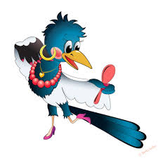
Другое дело, если вы планируете отдать малыша в ясли, – в этом случае обучению ребенка премудростям еды за общим столом стоит уделить внимание. Конечно, в яслях малыша докормят, даже если он еще не научился пользоваться ложкой, но мама будет чувствовать себя спокойнее, зная, что кроха может все сделать сам.
Приучаем ребенка есть самостоятельно.
К году многие дети пытаются воспользоваться ложкой по назначению, и этот момент важно не пропустить. Случается, что взрослые хотят научить годовалого ребенка правильно держать ложку. Ребенок научится этому постепенно, а на первых порах зажатая в кулачке ложечка не должна вас беспокоить – всему свое время. Постепенно приучаясь держать ложку, ребенок учится правильно зачерпывать пищу, а со временем малыш управляется с едой без ощутимых потерь и посторонней помощи.
В этом деле нужно набраться терпения, зачастую мамам очень непросто преодолеть желание накормить ребенка, и это естественно – ведь первое время еда рискует остаться на столе, стене и по всей кухне. К трем годам малыш учится пользоваться вилкой – в этом возрасте ребенок уже понимает, что острым можно уколоться.
Обучая малыша есть ложкой, важно выбрать момент, когда он к этому готов. Иначе настоятельные и непосильные требования надолго отобьют охоту к самостоятельности. Поэтому на первых порах помогите крохе – вы можете взять вторую ложку, и докармливать ребенка.
Важно создать особую атмосферу за столом и формировать правильные пищевые привычки – пресекайте всякие попытки превратить еду в игру. Ни в коем случае не сажайте кроху за стол насильно и не перекармливайте, так как в этом случае у него вряд ли возникнет желание взять в руки ложку. Если еда за «папу» и за «маму» превратилась в закономерность, то прежде чем заставлять ребенка съесть лишнюю порцию, подумайте, так ли это необходимо?
Не забывайте о том, что ребенок не просто учится есть ложкой, но и осваивает правила поведения за общим столом. Нужно объяснить малышу, что во время приема пищи нельзя чавкать, разбрасывать еду и разговаривать. Учите ребенка пользоваться салфеткой, класть ложку на свою тарелку и т. д.
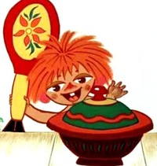

При создании консультации использован материал из интернет-источника: https://infourok.ru/konsultaciya-dlya-roditeley-kak-nauchit-rebyonka-est-lozhkoy-2543219.html

